МИНИСТЕРСТВО ОБРАЗОВАНИЯ И НАУКИ РОССИЙСКОЙ ФЕДЕРАЦИИ

Федеральное государственное бюджетное образовательное учреждение

высшего образования

«Вятский государственный университет»

Факультет автоматики и вычислительной техники

Кафедра электронных вычислительных машин

Машина с бесконечными регистрами

Отчет по лабораторной работе №3 по дисциплине

«Математическая логика и теория алгоритмов»

Выполнили студенты группы ИВТб-11 ______________Коротаев Р.С.

Проверил преподаватель __________________________Скворцов А.А.

Киров 2020

Цельлабораторнойработы*:* изучить классическую машину с бесконечными регистрами и освоить способы разработки программ для нее.

# Задание на лабораторную работу

* 1. Заданы четыре числа. Определить, существует ли равнобедренная трапеция с такими длинами сторон.
  2. Экспериментально подтвердить корректность программы из пункта 1 путем ее выполнения на эмуляторе.

# Словесный алгоритм решения задачи

С начала вводятся стороны трапеции в ячейки с 0-3,в 4 будет выведен результат, а именно 1 существует,0 не существует трапеция с такими сторонами В начале программа сравнивает числа в ячейках по парна, если ячейки равны, то программа сравнивает два оставшихся числа, если они равны, то она выходит из программы, иначе в регистр под 4 номером ставит единицу, так продолжается если первое условие выполнится или не выполнится не одно из условий проверки 4 чисел по парно

1. Листинг программы

J(0,1,8)

J(0,2,11)

J(0,3,14)

J(1,2,17)

J(1,3,20)

J(2,3,23)

J(4,5,190)

J(2,3,7)

S(4)

J(4,4,190)

J(1,3,7)

S(4)

J(4,4,190)

J(1,2,7)

S(4)

J(4,4,190)

J(0,3,7)

S(4)

J(4,4,190)

J(0,2,7)

S(4)

J(4,4,190)

J(2,3,7)

S(4)

J(4,4,190)

1. Экранные формы

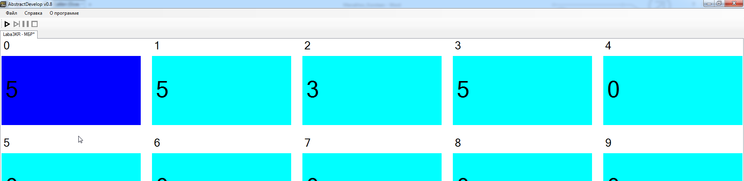

Рисунок 1 – Начальное состояние машины с бесконечными регистрами

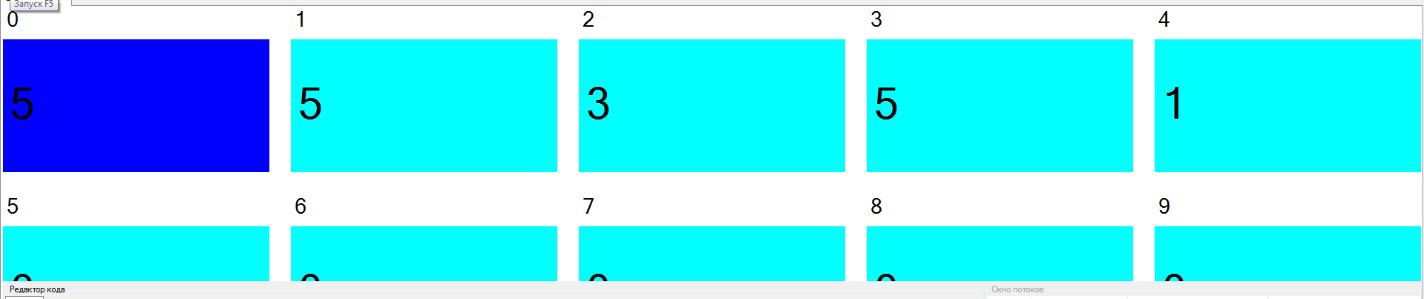

Рисунок 2 - Конечное состояние машины с бесконечными регистрами

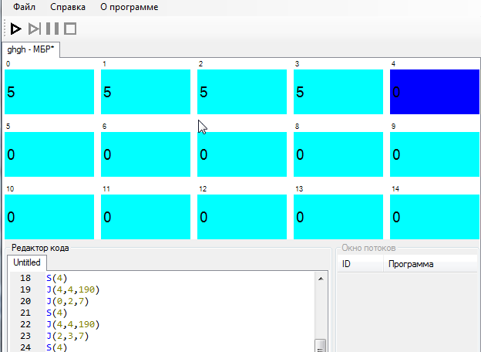

Рис.3- Конечное состояние машины с бесконечными регистрами при условии не существование трапеции

1. Вывод

В ходе данной лабораторной работы была изучена одна из основополагающих для обучения абстрактная вычислительная машина, машина с бесконечными регистрами. Был изучен принцип работы с данной машиной и получены знания о правилах составления программы для нее. Так же была разработана программа для данной машины, решающая поставленную задачу. Разработанная программа выполняется на эмуляторе успешно.